Измайлова Рая Закриевна

Учитель истории СШ№6 села Батпак Осакаровского района, Карагандинской области

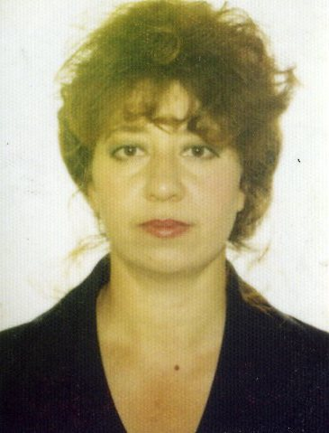

**МЕТОДИЧЕСКИЕ РЕКОМЕНДАЦИИ ПО ВНЕДРЕНИЮ МЕТОДА ОБУЧЕНИЯ ЧЕРЕЗ УЧАСТИЕ И ВЗАИМОДЕЙСТВИЕ**

Начиная работу, направленную на формирование активной гражданской позиции, терпимости, самоуважения, ответственности и самостоятельности мышления у учащихся, необходимо учитывать, что этим качествам невозможно научиться с помощью бездумного заучивания формулировок и статей деклараций, конституций, указов и постановлений.

Демократия для молодого человека должна быть не просто суммой знаний, но мировоззрением. Приобретаемые навыки и нравственные ценности должны использоваться в реальной жизни, находить свое выражение в действиях и поступках человека - гражданина.

Работая в школе, вне зависимости от рассматриваемой темы, учитель должен помнить, что урок обучения демократии, социальной психологии, прав человека, этики или правоведения продолжается 24 часа в сутки. Все, что ребенок видит вокруг себя, создает в его сознании представление о реальной жизни, часто противоречащее преподаваемым схемам.

Следовательно, формируя у учащихся представление о ценности человеческой личности, учитель должен в первую очередь уважать эту личность. Преподавание прав человека и основ демократии без предоставления детям возможности высказать собственное мнение или оспорить какие-либо положения, обрекает на провал саму идею образования. Обучение демократии в первую очередь должно быть демократичным.

Очень часто на вопросы, возникающие в процессе урока, не существует однозначного ответа. Не нужно бояться этого, жизнь не всегда логична и однозначна; готовьте рецептов не существует. На таких уроках каждый является и учителем, и учеником одновременно. Если ваш ученик знает наизусть все пункты Конвенции по правам ребенка, но дразнит хромого одноклассника - Вы не научили его ничему; но если Вы часто слышите на уроке волшебные слова: «Я думаю так, потому что …» - это уже пусть маленькая, но победа!

**Давайте помнить:**

- мы начинаем с того, что дети уже знают, с их мнений и личного

опыта, с доступной для их наблюдений части общества, и вместе с ними делаем открытия, обретаем новый опыт и новые мысли.

У каждого из нас есть определенное представление и суждение об окружающем мире, формируемое из получаемой нами информации - из того, что мы видим, читаем, узнаем в школе и с телеэкрана, из обсуждения и обмена мнениями с другими людьми, преломляемое собственным опытом и личностными особенностями.. Эти представления являются своеобразным «фильтром», сквозь который мы воспринимаем реальность.

Вот почему учитель, играющий роль тренера или ведущего, должен не игнорировать эту реальность , а использовать ее в качестве отправной точки, с которой начнется накопление нового опыта.

- мы побуждаем учащихся принимать участие в обсуждении любых тем таким образом, чтобы дать им возможность учиться друг у друга, насколько это возможно.

Каждому из нас всегда есть чему поучиться и чему поучить.

Общая работа класса или группы усиливает нашу способность учиться, она дает возможность исследовать новые идеи и анализировать новую информацию вместе и таким образом обеспечивает личностное развитие. К тому же, когда дети активно в чем-то участвуют, как в данном случае, у них гораздо сильнее развито чувство причастности к общему делу и, соответственно они берут на себя больше ответственности.

**Начальный этап**

Главное в методике участия и взаимодействия - обеспечил, в классе атмосферу комфорта и безопасности, научить детей равно ценить возможность высказаться и услышать мнение других. Если обучение опирается на опыт и практику, существование различных мнений и возникновение споров неизбежны. Часто учитель намеренно вовлекает класс в оживленную дискуссию и лишь слегка корректирует направление обсуждения. Но для того, чтобы такая работа была конструктивной, с самого начала необходимо выработать нормы демократической дискуссии т.е Соглашение. Один из аргументов в пользу составления соглашений - формирование у учащихся привычки следовать установленным правилам, то есть воспитание уважения к правопорядку на элементарном уровне.

Примерный список правил, соблюдение которых помогает мирному' и содержательному ведению дискуссии и бережет учителю нервы и голосовые связки:

* слушать и слышать говорящего;
* говорить по одному;
* если хочешь сказать, подними руку;
* не перебивать;
* критиковать идеи, а не людей, их высказавших;
* не смеяться над выступающим;
* не отклоняться от темы.

На освоение правил работы даже в самом шумном классе уходит не больше двух-трех уроков. Затем дети начинают получать удовольствие от соблюдения написанных ими самими правил. Конечно, идиллия не наступит - и вы и дети -живые люди, но работать станет неизмеримо легче.

Ниже мы предлагаем Вам описание методов работы с классом, (основанных на участии и взаимодействии. В описании каждого из методов вы найдете ответы на следующие вопросы: Что из себя представляет метод? Для чего он используется? Как его применять? Каких ошибок следует избегать?

Деление на малые группы

Решая, каким способом разделить класс на малые группы, необходимо учитывать следующее:

* время, необходимое для такой процедуры;
* простота способа;
* максимальная «объективность» или нейтральность решения. Возможные варианты:

1. «По справедливости» - Вы даете классу задание, например, собраться по группам таким образом, чтобы в них было одинаковое соотношение мальчиков и девочек, или чтобы те, кто образуют группы, не работали вместе в предыдущем упражнении.

2. «Два-четыре-шесть-восемь» - класс разбивается на пары, пары объединяют в четверки, шестерки и т.д.

3.«Расчет по предметам» - учащиеся называют какие либо предметы, число которых соответствует необходимому количеству участников в группе..

4.«Жребий». - раздать детям кружки бумаги, одна сторона которых окрашена в один то, например, пяти цветов. Все, кому достались желтые кружки, образуют одну группу, зеленые - другую и т.д.

Достоинства двух последних способов очевидны - явное равенство всех, простота, значительная экономия времени.

К недостаткам последних способов можно отнести возможность «неудачного» подбора группы - например, группа, состоящая из слабых или сильных учеников, или попадание в одну группу двух дружков, которые всем мешают. Но, во-первых, в группе слабых учеников все равно выделится лидер, для которого, возможно, эта ситуация послужит первым шагом к самостоятельности мышления, и, во-вторых, "неудачный подбор» - тоже опыт, из которого можно будет сделать выводы.

**Дискуссии в малых группах.**

Работа малых групп должна подчиняться определенным правилам. Обязательно распределение ролей среди участников малой группы, результат работы должен быть представлен классу, при работе группы должна быть создана атмосфера, дающая возможность активного участия всех.

**Ход работы.**

* + - 1. Распределив класс на малые группы, дайте задание.
      2. Напомните о распределении ролей - до начала работы каждая группа должна решить, кто будет руководить обсуждением, записывать идеи, следить за временем, представлять классу результат работы. Если позволяют возможности - раздайте группам по маркеру и большому листу бумаги - материализация результатов и возможность сравнить между собой, повышает эффективность работы малых групп.
      3. Поставьте четкие временные рамки, позаботившись о том, чтобы они были реальными. Если времени оказалось мало - дайте дополнительные 2-3 минуты. Необходимо учитывать возможную разницу в скорости работы групп. Если одна из групп закончила намного раньше других, дайте ей дополнительное (подготовленное заранее!) задание. Нет ничего хуже, чем сказать: "Молодцы, посидите, подождите остальных». Дополнительное задание может включать анализ ситуации, набор вопросов или дополнительный вопрос в обсуждаемой теме. Дополнительное задание также должно быть представлено классу.

4. Проведите презентацию результатов. Представитель группы обязательно должен выходить к доске. Если результат работы записан на большом листе, его вывешивают на доску или стену рядом с результатами работы других групп. Представитель группы зачитывает результат и дает необходимые пояснения. Другие группы могут задавать уточняющие вопросы, каждая группа может помочь представителю ответить на вопросы. После презентации работы всех групп класс комментирует результаты, делаются выводы и обобщения, при необходимости можно вывести общее определение (если такова была цель) или провести ранжирование.

**Размещение групп**

Размещение рабочих мест в классе играет очень большую роль для достижения поставленной цели. При большом разнообразии способов размещения вовсе не обязательно часто их менять, вызывая конфликты с коллегами, ведущими уроки в том же кабинете. Однако для ролевых игр, симуляций и других упражнений, требующих командной работы, имеет смысл все же передвигать парты на время урока. Как правило, детям доставляет огромное удовольствие работа в малых группах и после одного - двух моментов неразберихи они научатся почти мгновенно передвигать столы в нужном порядке.

Предлагаю следующие варианты размещения:

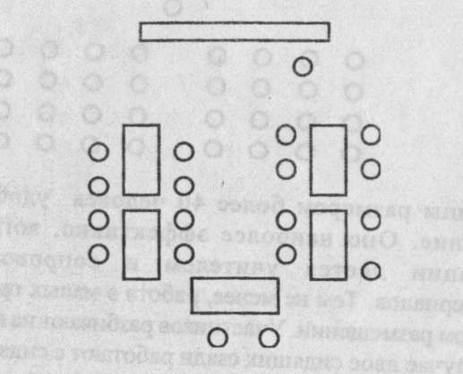

Для небольшой группы, до двадцати человек, возможно размещение столов буквой «П». Это способствует вовлечению в работу всей группы и лучшему взаимодействию участников с учителем и друг с другом.

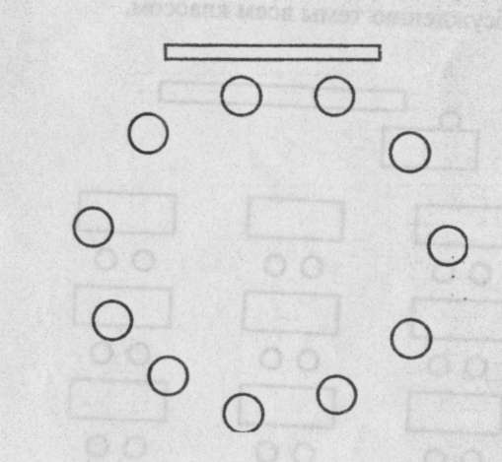

Такой же эффект взаимодействия дает круговое размещение стульев. Это особенно выгодно при групповых дискуссиях, когда учитель выступает только в роли участника дискуссии. Вся группа находится на одном уровне, каждый ученик видит всех остальных. Такое размещение позволит организовать упражнения, требующие подвижности и свободного пространства, однако не даст возможности делать записи и зарисовки.

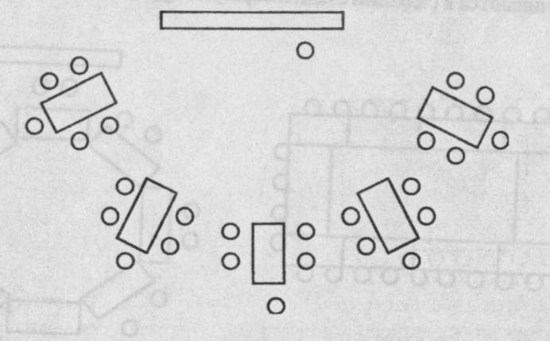

Веерная расстановка столов очень удобна, когда большую часть информации дает учитель. Ученики видят его постоянно, а расположение столов дает возможность мгновенно переходить от слушания (или просмотра видеоматериалов) к групповой работе, от презентации работы в малой группе к обсуждению темы всем классом.

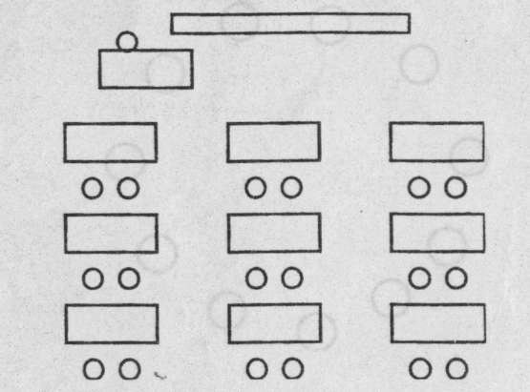

Если парты в Вашем классе привинчены к полу намертво - не огорчайтесь. У стандартного размещения столов есть свои плюсы - учащимся легче сосредоточиться в привычной обстановке, они хорошо видят учителя и готовы к получению информации, у них есть возможность для выполнения работы самостоятельно или парами. Несколько затруднено общение между учениками, однако разбивка класса на группы проходит абсолютно просто - сидящие впереди поворачиваются к сидящим сзади и образуют группы по четыре человека.

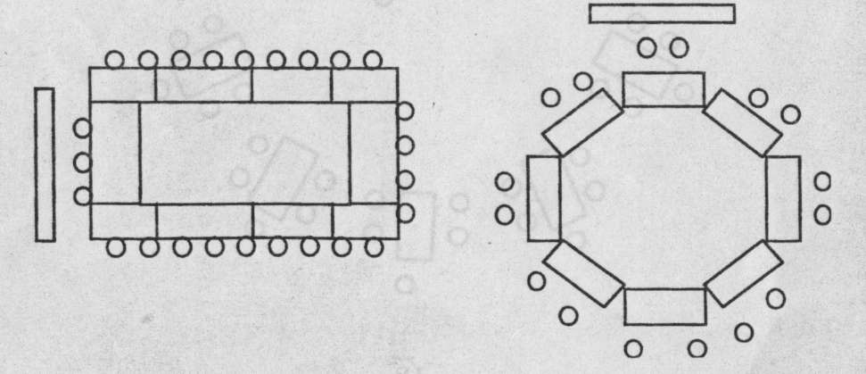

Если предполагается дискуссия с участием всего класса, с небольшим количеством самостоятельной работы и работы в малых группах, может быть использовано размещение типа «круглый стол».

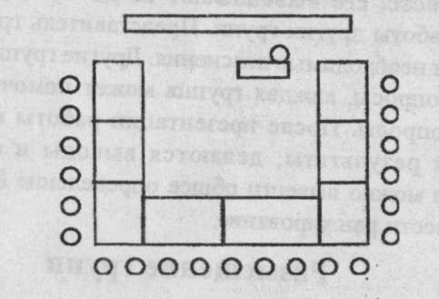

При необходимости совмещения диску ссий и презентаций хорошо подойдет размещение столов «подковой». На уроках граждановедения в школе мы пользовались именно такой расстановкой столов.

Достоинства такого расположения учеников , во-первых, в том, что они видят друг друга и учителя, во-вторых в возможности подойти к каждому, в-третьих, свободное пространство в центре позволит проводить активные формы работы: разминки, ролевые игры, мини- конкурсы, аквариумы так, чтобы каждом)' сидящему за партой было видно все происходящее. Для большинства других предметов эта расстановка также приемлема, поэтому' у вас не будет необходимости просить класс передвинуть парты в начале и в конце урока (если вы делите кабинет с другим педагогом).

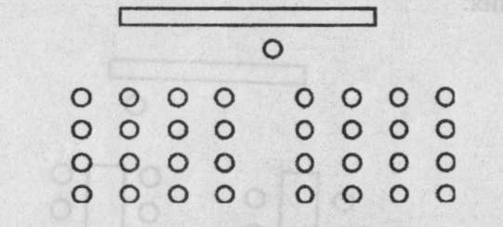

Для группы размером более 40 человек удобно «театральное» размещение. Оно наиболее эффективно, когда большая часть информации дается учителем и сопровождается показом видеоматериалов. Тем не менее, работа в малых группах не исключена и при таком размещении. Участников разбивают на пары или на четверки (в этом случае двое сидящих сзади работают с сидящей впереди парой).

Главное достоинство методик обучения через участие и взаимодействие заключается в том, что учащиеся чувствуют себя создателями и собственниками добытых таким образом знаний. Если каждая стадия обучающего цикла соответствует своему назначению, у вас есть гарантия, что вы достигнете поставленных целей.